TUẦN 1: CHỦ ĐỀ 1: BIẾT ƠN NGƯỜI LAO ĐỘNG
Bài 1: NGƯỜI LAO ĐỘNG QUANH EM (T1)

I. YÊU CẦU CẦN ĐẠT:
1. Năng lực đặc thù:
- Nêu được đóng góp của một số người lao động ở xung quanh.
- Hiểu được ý nghĩa vì sao phải biết ơn người lao động.
- Vận dụng kiến thức đã học vào thực tiễn qua việc tham gia hoạt động kinh tế, xã hội phù hợp với bản thân.
2. Năng lực chung.
- Năng lực tự chủ, tự học: Biết tự chủ tự học, năm bắt nội dung, chia sẻ trong học tập.
- Năng lực giải quyết vấn đề và sáng tạo: Thực hiện tốt và có sáng tạo trong thực hiện các hoạt động của bài học để vận dụng vào thực tiễn.
- Năng lực giao tiếp và hợp tác: Biết trao đổi, góp ý cùng bạn trong hoạt động nhóm.
3. Phẩm chất.
- Phẩm chất nhân ái: Có suy nghĩ, hành động thể hiện lòng biết ơn của mình với người lao động.
- Phẩm chất chăm chỉ: Có tinh thần chăm chỉ rèn luyện để năm vững nội dung yêu cầu cần đạt của bài học.
- Phẩm chất trách nhiệm: Có ý thức trách nhiệm với lớp, tôn trọng tập thể.
II. ĐỒ DÙNG DẠY HỌC
- Kế hoạch bài dạy, bài giảng Power point.
- SGK và các thiết bị, học liệu phục vụ cho tiết dạy.

III. HOẠT ĐỘNG DẠY HỌC
Hoạt động của giáo viên | Hoạt động của học sinh
1. Khởi động:
- Mục tiêu:
+ Tạo không khí vui vẻ, phấn khởi trước giờ học.
+ Thông qua khởi động, giáo viên dẫn dắt bài mới hấp dẫn để thu hút học sinh tập trung.
- Cách tiến hành:
- GV tổ chức múa hát bài “Lớn lên em sẽ làm gì?” – Nhạc Trần Hữu Pháp để khởi động bài học.  + GV Cùng trao đổi với HS về nội dung bài hát : Em hãy kể tên những nghề nghiệp được nhắc đến trong bài hát.  + GV hỏi thêm: Lớn lên em sẽ làm gì?  - GV nhận xét, tuyên dương và dẫn dắt vào bài mới. |  | - Một số HS lên trước lớp thực hiện. Cả lớp cùng múa hát theo nhịp điều bài hát.  - HS chia sẻ những nghề nghiệp mà em nghe thấy trong bài hát.  - HS trả lời theo suy nghĩ và ước mơ của mình.  - HS lắng nghe.
2. Hoạt động:
- Mục tiêu:
+ Nêu được đóng góp của một số người lao động ở xung quanh.
+ Hiểu được ý nghĩa vì sao phải biết ơn người lao động.
- Cách tiến hành:
Hoạt động 1: Quan sát tranh và trả lời câu hỏi. (Làm việc chung cả lớp)  - GV yêu cầu HS trả lời câu hỏi:  - GV mời HS làm việc chung cả lớp, cùng quan sát tranh và trả lời.  a. Em hãy nêu những đóng góp của người lao động trong các dưới đây.  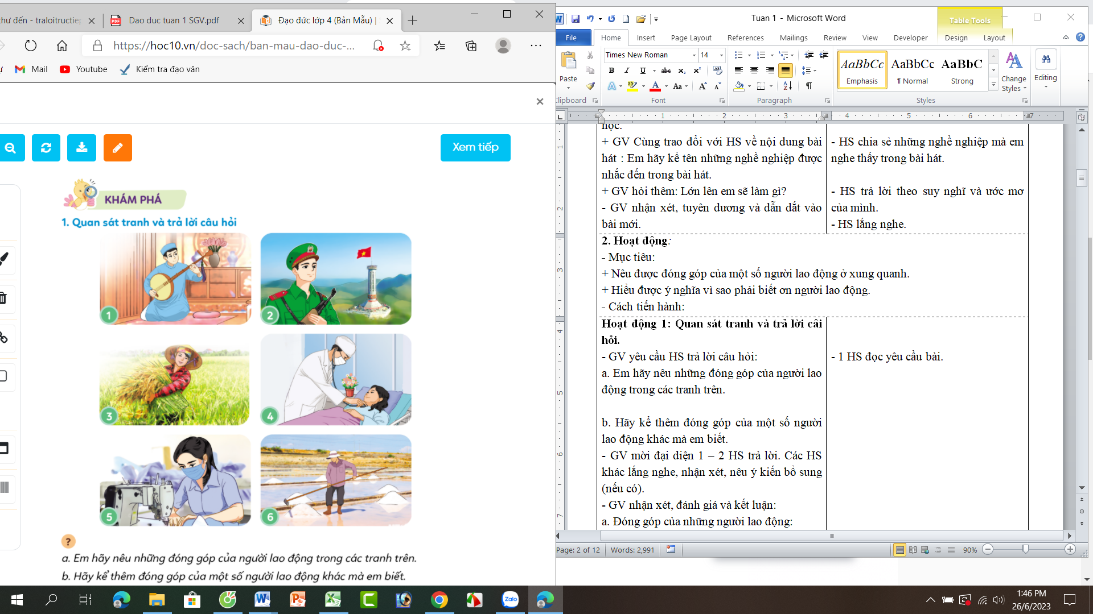  - GV mời HS khác nhận xét.  - GV nhận xét, tuyên dương.  b. Hãy kể thêm đóng góp của một số người lao động khác mà em biết. (sinh hoạt nhóm 2)  - GV mời 1 HS đọc yêu cầu đề bài.  - GV mời HS thảo luận nhóm 2, cùng nhau trao đổi và tìm thêm đóng góp của một số người mà em biết.  - GV mời các nhóm trình bày.  - GV mời các nhóm khác nhận xét.  - GV nhận xét chung, tuyên dương |  | - 1 HS đọc yêu cầu bài.  - HS làm việc chung cả lớp: Quan sát tranh và trả lời câu hỏi:  + Tranh 1: Nghệ sĩ đờn ca tài tử nam Bộ, góp phần bảo tồn di sản văn hóa phi vật thể quý giá của cộng đồng.  + Tranh 2: Chú bộ luôn sẵn sàng chiến đấu để bảo vệ tổ quốc góp phần bảo vệ an ninh, chính trị cho xã hội.  + Tranh 3: Người nông dân lao động sản xuất, góp phần phục vụ nhu cầu về lương thực thực phẩm cho xã hội.  + Tranh 4: Bác sĩ khám bệnh và chữa bệnh cho mọi người góp phần bảo vệ sức khỏe cho cộng đồng.  + Tranh 5: Thợ may làm ra những bộ trang phục giúp chúng ta giữ ấm, chống nắng và làm đẹp.  + Tranh 6: Người làm muối (diêm dân) sản xuất muối, góp phần cung cấp muối cho xã hội.  - HS khác nhận xét.  - HS lắng nghe, rút kinh nghiệm.  - 1 HS đọc yêu cầu bài.  - HS thảo luận nhóm 2, cùng nhau trao đổi và tìm thêm đóng góp của một số người mà em biết.  + Giáo viên: giáo dục kiến thức, đạo đức cho học sinh.  + Nhà khoa học: nghiên cứu, phát minh ra những công trình giúp phát triển xã hội.  + Lao công: quyét dọn đường phố góp phần làm sạch cho đường phố.  …  - Các nhóm trình bày.  - Các nhóm khác nhận xét.  - HS lắng nghe, rút kinh nghiệm.
Hoạt động 2: Đọc câu chuyện và trả lời câu hỏi. (Sinh hoạt nhóm 4)  - GV mời 1 HS đọc câu chuyện.  - GV mời HS thảo luận nhóm 4, cùng nhau trao đổi và trả lời 2 câu hỏi sau:  a. Bài học quý mà Hùng, Quý và Nam nhận được là gì?  b. Theo em, vì sao phải biết ơn người lao động?  - GV mời các nhóm báo cáo kết quả.  - GV mời các nhóm khác nhận xét, bổ sung.  - GV nhận xét chung, tuyên dương |  | - 1 HS đọc câu chuyện.  - HS thảo luận nhóm 4, cùng nhau trao đổi và trả lời 2 câu hỏi theo yêu cầu:  a. Bài học quý mà Hùng, Quý, Nam nhận được là: lúa gạo, vàng bạc và thời gian vẫn chưa phải là quý nhất. Ai làm ra lúa gạo, ai biết dùng thời gian? Đó chính là người lao động. Nếu không có người lao động thì tất cả mọi thứ đều không có và thời gian cũng trôi qua một cách vô vị và nhàm chán.  b. Cần phải biết ơn người lao động vì: người lao động làm ra của cải, mọi vật dụng trong xã hội phục vụ nhu cầu cuộc sống của chúng ta.  - Các nhóm báo cáo kết quả.  - Các nhóm khác nhận xét, bổ sung.  - HS lắng nghe, rút kinh nghiệm.
4. Vận dụng trải nghiệm.
- Mục tiêu:
+ Củng cố những kiến thức đã học trong tiết học để học sinh khắc sâu nội dung.
+ Vận dụng kiến thức đã học vào thực tiễn.
+ Tạo không khí vui vẻ, hào hứng, lưu luyến sau khi học sinh bài học.
- Cách tiến hành:
- GV yêu cầu cả lớp về nhà sưu tầm một số câu ca dao, tục ngữ, bài thơ, bài hát về nguồi lao động để tiết 2 cùng nhau chia sẻ trước lớp.  - Nhận xét sau tiết dạy.  - Dặn dò về nhà. | - Học sinh lắng nghe yêu cầu để về nhà thực hiện.  - HS lắng nghe, rút kinh nghiệm.
IV. ĐIỀU CHỈNH SAU BÀI DẠY:
..............................................................................................................................
..............................................................................................................................
..............................................................................................................................
---------------------------------------------------
TUẦN 2: CHỦ ĐỀ 1: BIẾT ƠN NGƯỜI LAO ĐỘNG
Bài 1: NGƯỜI LAO ĐỘNG QUANH EM (T2)

I. YÊU CẦU CẦN ĐẠT:
1. Năng lực đặc thù:
- Nêu được đóng góp của một số người lao động ở xung quanh.
- Hiểu được ý nghĩa vì sao phải biết ơn người lao động.
- Vận dụng kiến thức đã học vào thực tiễn qua việc tham gia hoạt động kinh tế, xã hội phù hợp cới bản thân.
2. Năng lực chung.
- Năng lực tự chủ, tự học: Biết tự chủ tự học, năm bắt nội dung, chia sẻ trong học tập.
- Năng lực giải quyết vấn đề và sáng tạo: Thực hiện tốt và có sáng tạo trong thực hiện các hoạt động của bài học để vận dụng vào thực tiễn.
- Năng lực giao tiếp và hợp tác: Biết trao đổi, góp ý cùng bạn trong hoạt động nhóm và thí nghiệm.
3. Phẩm chất.
- Phẩm chất nhân ái: Có suy nghĩ, hành động thể hiện lòng biết ơn của mình với người lao động.
- Phẩm chất chăm chỉ: Có tinh thần chăm chỉ rèn luyện để năm vững nội dung yêu cầu cần đạt của bài học.
- Phẩm chất trách nhiệm: Có ý thức trách nhiệm với lớp, tôn trọng tập thể.
II. ĐỒ DÙNG DẠY HỌC
- Kế hoạch bài dạy, bài giảng Power point.
- SGK và các thiết bị, học liệu phục vụ cho tiết dạy.

III. HOẠT ĐỘNG DẠY HỌC
Hoạt động của giáo viên | Hoạt động của học sinh
1. Khởi động:
- Mục tiêu:
+ Tạo không khí vui vẻ, khấn khởi trước giờ học.
+ Thông qua khởi động, giáo viên dẫn dắt bài mới hấp dẫn để thu hút học sinh tập trung.
- Cách tiến hành:
- GV tổ chức múa hát bài “Lớn lên em sẽ làm gì?” – Nhạc Trần Hữu Pháp để khởi động bài học.  + GV Cùng trao đổi với HS về nội dung bài hát : Em hãy kể tên những nghề nghiệp được nhắc đến trong bài hát.  + GV hỏi thêm: Lớn lên em sẽ làm gì?  - GV nhận xét, tuyên dương và dẫn dắt vào bài mới. |  | - Một số HS lên trước lớp thực hiện. Cả lớp cùng múa hát theo nhịp điều bài hát.  - HS chia sẻ những nghề nghiệp mà em nghe thấy trong bài hát.  - HS trả lời theo suy nghĩ và ước mơ của mình.  - HS lắng nghe.
2. Hoạt động:
- Mục tiêu:
+ Nêu được đóng góp của một số người lao động ở xung quanh.
+ Hiểu được ý nghĩa vì sao phải biết ơn người lao động.
- Cách tiến hành:
Hoạt động 1: Quan sát tranh và trả lời câu hỏi.  - GV yêu cầu HS trả lời câu hỏi:  - GV mời HS làm việc chung cả lớp, cùng quan sát tranh và trả lời.  a. Em hãy nêu những đóng góp của người lao động trong các dưới đây.  - GV mời HS khác nhận xét.  - GV nhận xét, tuyên dương.  b. Hãy kể thêm đóng góp của một số người lao động khác mà em biết.  - GV mời 1 HS đọc yêu cầu đề bài.  - GV mời HS thảo luận nhóm 2, cùng nhau trao đổi và tìm thêm đóng góp của một số người mà em biết.  - GV mời các nhóm trình bày.  - GV mời các nhóm khác nhận xét.  - GV nhận xét chung, tuyên dương |  | - 1 HS đọc yêu cầu bài.  - HS làm việc chung cả lớp: Quan sát tranh và trả lời câu hỏi:  + Tranh 1: Nghệ sĩ đờn ca tài tử nam Bộ, góp phần bảo tồn di sản văn hóa phi vật thể quý giá của cộng đồng.  + Tranh 2: Chú bộ luôn sẵn sàng chiến đấu để bảo vệ tổ quốc góp phần bảo vệ an ninh, chính trị cho xã hội.  + Tranh 3: Người nông dân lao động sản xuất, góp phần phục vụ nhu cầu về lương thực thực phẩm cho xã hội.  + Tranh 4: Bác sĩ khám bệnh và chữa bệnh cho mọi người góp phần bảo vệ sức khỏe cho cộng đồng.  + Tranh 5: Thợ may làm ra những bộ trang phục giúp chúng ta giữ ấm, chống nắng và làm đẹp.  + Tranh 6: Người làm muối (diêm dân) sản xuất muối, góp phần cung cấp muối cho xã hội.  - HS khác nhận xét.  - HS lắng nghe, rút kinh nghiệm.  - 1 HS đọc yêu cầu bài.  - HS thảo luận nhóm 2, cùng nhau trao đổi và tìm thêm đóng góp của một số người mà em biết.  + Giáo viên: giáo dục kiến thức, đạo đức cho học sinh.  + Nhà khoa học: nghiên cứu, phát minh ra những công trình giúp phát triển xã hội.  + Lao công: quyét dọn đường phố góp phần làm sạch cho đường phố.  …  - Các nhóm trình bày.  - Các nhóm khác nhận xét.  - HS lắng nghe, rút kinh nghiệm.
Hoạt động 2: Đọc câu chuyện và trả lời câu hỏi.  - GV mời 1 HS đọc câu chuyện.  - GV mời HS thảo luận nhóm 4, cùng nhau trao đổi và trả lời 2 câu hỏi sau:  a. Bài học quý mà Hùng, Quý và Nam nhận được là gì?  b. Theo em, vì sao phải biết ơn người lao động?  - GV mời các nhóm báo cáo kết quả.  - GV mời các nhóm khác nhận xét, bổ sung.  - GV nhận xét chung, tuyên dương |  | - 1 HS đọc câu chuyện.  - HS thảo luận nhóm 4, cùng nhau trao đổi và trả lời 2 câu hỏi theo yêu cầu:  a. Bài học quý mà Hùng, Quý, Nam nhận được là: lúa gạo, vàng bạc và thời gian vẫn chưa phải là quý nhất. Ai làm ra lúa gạo, ai biết dùng thời gian? Đó chính là người lao động. Nếu không có người lao động thì tất cả mọi thứ đều không có và thời gian cũng trôi qua một cách vô vị và nhàm chán.  b. Cần phải biết ơn người lao động vì: người lao động làm ra của cải, mọi vật dụng trong xã hội phục vụ nhu cầu cuộc sống của chúng ta.  - Các nhóm báo cáo kết quả.  - Các nhóm khác nhận xét, bổ sung.  - HS lắng nghe, rút kinh nghiệm.
4. Vận dụng trải nghiệm.
- Mục tiêu:
+ Củng cố những kiến thức đã học trong tiết học để học sinh khắc sâu nội dung.
+ Vận dụng kiến thức đã học vào thực tiễn.
+ Tạo không khí vui vẻ, hào hứng, lưu luyến sau khi học sinh bài học.
- Cách tiến hành:
- GV yêu cầu cả lớp về nhà sưu tầm một số câu ca dao, tục ngữ, bài thơ, bài hát về nguồi lao động để tiết 2 cùng nhau chia sẻ trước lớp.  - Nhận xét sau tiết dạy.  - Dặn dò về nhà. | - Học sinh lắng nghe yêu cầu để về nhà thực hiện.  - HS lắng nghe, rút kinh nghiệm.
IV. ĐIỀU CHỈNH SAU BÀI DẠY:
..............................................................................................................................
..............................................................................................................................
..............................................................................................................................
---------------------------------------------------

